**Predlog rešenja**

**Tema: špedicija**



**Predmetni nastavnik: Studenti:**

**Saša Stamenović Uroš Stanojević**

**Momir Nedeljković**

**Aleksandar Krunić**

**Kragujevac 2023.**

**Sadržaj:**

1. Uvod 3

2. Prikaz proizvoda 3

3. Ograničenja 4

4. Interfejs Sistema 4

4.1. Korisnički interfejs 5

4.2. Sign Up forma 6

4.3. Select forma 7

4.4. Opcija zakaži transport 8

4.5. Izbor transporne kompanije 9

4.6. Obaveštenje/poruka 10

4.7. Praćenje pošiljke 11

4.8. Forma za carinsku prijavu 12

4.9. Izbor odgovarajućeg skladišta 13

5. Kontakt forma 14

# Uvod

Dobrodošli u našu inovativnu aplikaciju za špediciju - vašeg pouzdanog partnera u efikasnom upravljanju logistikom i transportom. Živimo u vremenu ubrzanog poslovanja i globalne trgovine, gde je brza, tačna i sigurna dostava ključna za uspeh svakog preduzeća.

Naša aplikacija za špediciju je razvijena s ciljem da pojednostavi kompleksne procese upravljanja transportom i obezbedi potpunu transparentnost tokom svih faza isporuke. Bez obzira da li se bavite maloprodajom, proizvodnjom ili distribucijom, naša aplikacija pruža sveobuhvatno rešenje koje će vam pomoći da optimizujete vaš lanac snabdevanja.

# Prikaz proizvoda

Naše softversko rešenje za špediciju ne predstavlja samo tehnički alat; to je ključna karika

koja transformiše naše poslovanje i pruža neviđene pogodnosti kako klijentima, tako i našim

posvećenim zaposlenima. Ovo sveobuhvatno rešenje obuhvata niz funkcija dizajniranih kako

bi unapredile korisničko iskustvo, olakšale interni rad i postavile nas u sam vrh logističke industrije.

**Brza pretraga i prikaz proizvoda:** Pronađite željeni proizvod u trenu, s detaljnim informacijama koje su vam potrebne na dohvat ruke.

**Intuitivno sistem za jednostavnu navigaciju:** nema kompliciranih koraka. Naši interfejsi su intuitivna, čineći proces naručivanja i praćenja jednostavnim.

**Pratite Vaše pošiljke u stvarnom vremenu:** bez misterija i čekanja. Pratite svaki korak svoje pošiljke u stvarnom vremenu, bilo kada i bilo gde.

**Sigurna kupovina:** Vaša sigurnost nam je prioritet. Obavite kupovinu sigurno i povjerljivo, bez briga.

**Personalizovane preporuke:** upoznajte s našim personalizovanim preporukama proizvoda, prilagođenim vašim potrebama.

# Ograničenja

**Klijent:**

Da bi korisnik mogao da koristi funkcije ovog softvera potreban mu je desktop računar ili prenosivi uređaj i pristup internetu, kako bi koristio funkcije naše aplikacije potrebno je da kreira nalog.

**Sigurnost:**

Podacima iz sistema neće moći da pristupaju svi korisnici, vec će vlasnici softvera odnosno administrativni radnici koji ce moći da ažuriraju podatke koji su ključni za rad softvera.

# Interfejs Sistema

Interfejs Sistema bi trebao da sadrži sledeće forme:

## Korisnički interfejs

Korisnik ima mogućnost izbora između Login (ukoliko već poseduje nalog) ili Sign Up (ukoliko ne postoji kreiran nalog). Klikom na neko od ta dva dugmeta vode na tu formu.

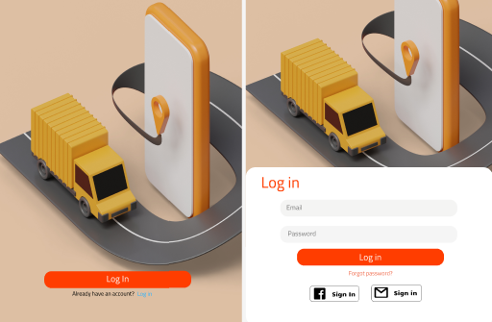

## 4.2. Sign Up forma

Registrovanje novih korisnika će funkcionisati tako što korisnik treba da unese svoje ime, e-mail adresu, šifru kao i da potvrdi unetu šifru. Takođe, ova forma će imati funkciju da pita korisnika da li već poseduje nalog.

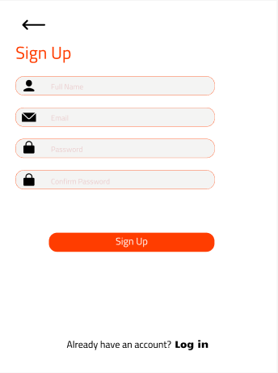

## 4.3. Select forma

Nakon što se korisnik uspešno ulogovao, korisnik ima mogućnost izbora neki od ponuđenih opcija (zakaži transport, praćenje transporta, carinske usluge, rezervacija skladišta).

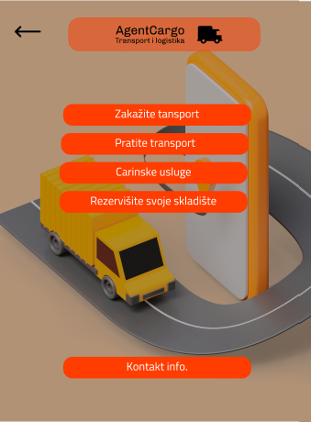

## 4.4. Opcija zakaži transport

Korisniku se nudi mogućnost da popuni formu gde je potrebo da unese informacije o kojoj vrsti tereta se radi, adresa na kojoj taj teret treba da se dostavi, datum isporuke kao i mogućnost izbora transportne kompanije koja će obaviti taj transport.

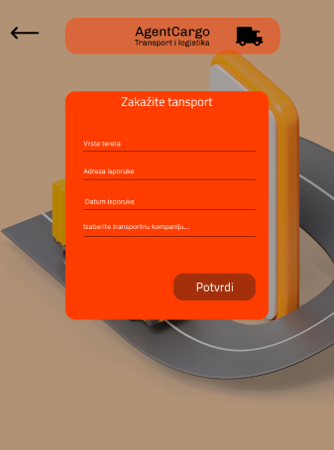

## 4.5. Izbor transporne kompanije

U ovoj formi je omogućeno da korisnik kada unese sve potrebne informacije o teretu izabere njemu najbolju kompaniju koja će izvršiti taj prevoz. Izbor se vrši tako što postoji mogućnost lakog pronalaska kompanije definisanim stavkama. Neophodno je i to da korisnik ostavi svoje podatke kako bi ta kompanija stupila u kontakt.

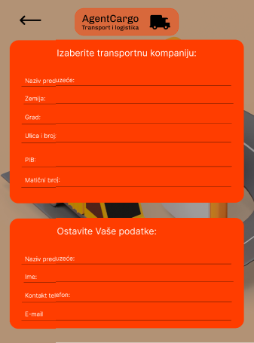

## 4.6. Obaveštenje/poruka

Nakon popunjenih svih formi korisniku se ispisuje obaveštenje/poruka o tome da je termin za transport zakazan i dodeljuje mu se četvorocifreni kod pomoću kod može da prati svoj teret.

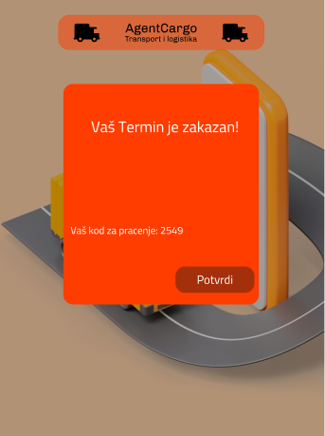

## 4.7. Praćenje pošiljke

U sledećoj formi korisniku se nudi mogućnost praćenja pošiljke. To može učiniti tako što dobijeni četvorocifreni kod unese u predviđeno polje. Nakon toga će mu se otvoriti mapa sa trenutnom pozicijom vozila na kojoj se nalazi. Na ovaj način korisnik može pratiti svoju pošiljku 24/7.

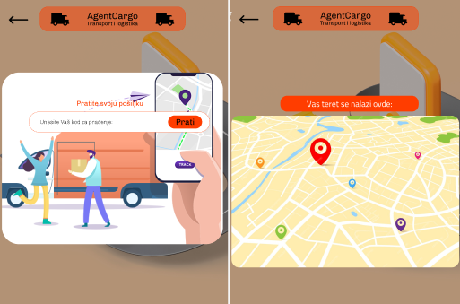

## 4.8. Forma za carinsku prijavu

Ova forma sadrži ključne informacije o robi, uvozniku/izvozniku, zemlji porekla, vrednosti i drugim detaljima. Služi carinskim vlastima za evidenciju, kontrolu i obračun carinskih dažbina. Popunjavanje carinske prijave obavezno je za legalan međunarodni promet robe. Nakon potvrde korisnik dobija poruku o tome da mu je prijava uspešno izvršena.

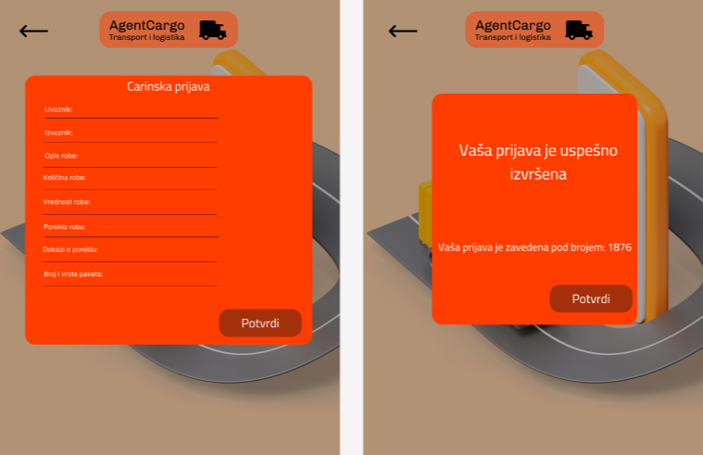

## 4.9. Izbor odgovarajućeg skladišta

Korinik dobija mogućnost izbora odgovarajućeg skladišta tako što ima opciju pretraživanja (adresa, grad, region, okrug...) svih slobodnih skladišnih mesta gde može uskladištiti svoj teret. Nakon toga otvara se mapa sa dostupnim skladištima.

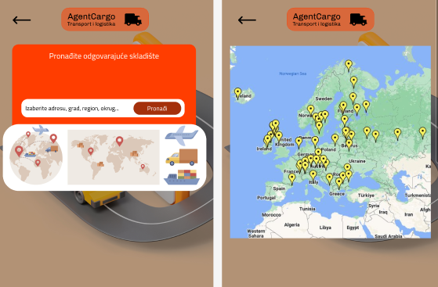

# 5. Kontakt forma

U ovoj formi se nalaze svi neophodni podaci o ovoj kompaniji kao što su br. telefona, adresa, e-mail kao i poslovnice na kojima se nalaze. Ovo omogućava brz pristup važnim podacima o kompaniji radi lakšeg pronalaska.

